UČNI SKLOP: Sožalje
Tema: Uradno in neuradno sožalje

PREVERJANJE ZNANJA
Preberi naslednja besedila in reši naloge, povezane z njimi.
A
Usojeno ti ni bilo živeti.
ZAKAJ …?
ZAKAJ …?
Ne moremo razumeti.
Brežice, 10. 12. 2020

Draga sestrična Nuša!

Iskreno me je prizadela novica o smrti tvojega očeta. Vedno mi bo ostal v spominu kot izjemen veseljak in odprt človek, ki je razumel težave vsakega posameznika in mu poskušal pomagati.
Tebi in vsem tvojim izrekam iskreno sožalje.
V mislih s tabo in vsemi tvojimi
Monika

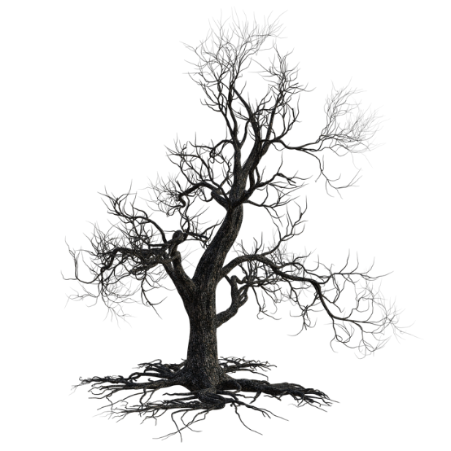

B C
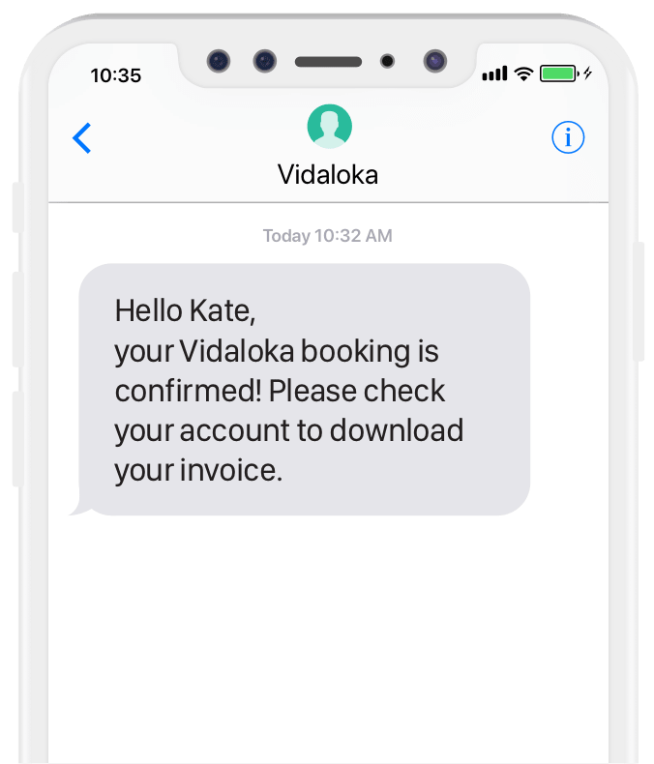
Danes sem izvedela, da ti je umrla prababica. Res mi je žal. Pa še zadnjič mi je dala bonbone, ko sem bila pri tebi, in se z mano pogovarjala. Drži se.

Č
Krško, 10. 12. 2020

Spoštovani!

Ob smrti vašega moža Vam izrekamo iskreno sožalje. Vse do svoje upokojitve je bil izjemen sodelavec. Ohranili ga bomo v trajnem spominu.
Sočustvujemo z vami.
Mojmir Korun,
direktor podjetja P.O.M.P., d. o. o.

D
Peter Pan
Artiče 22a
8253 Artiče

Janja Skomina, Na griču 12, 1000 Ljubljana

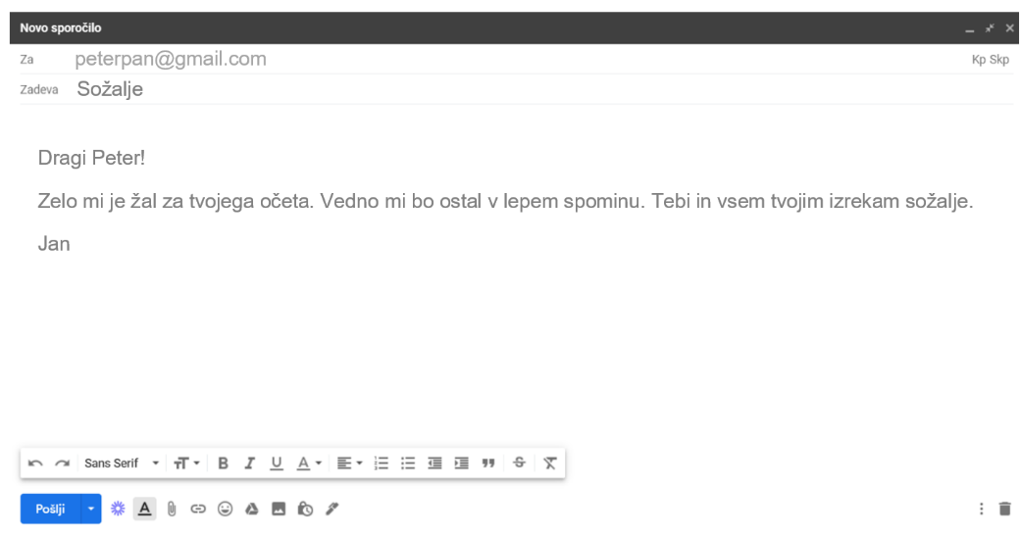
E

1. naloga: Kaj je skupno vsem besedilom? Utemelji svoj odgovor v povedi.
___________________________________________________________________

2. naloga: Kaj je posamezno besedilo? Oznako besedila napiši na črto pred njegovim poimenovanjem.

________ SMS ________ sožalno pismo _______ telegram
________ elektronsko sporočilo ________objava na družbenih omrežjih (FB)

3. naloga: Kdo je sporočevalec in kdo naslovnik? Podatke vpiši v preglednico.
 | Sporočevalec | Naslovnik
Besedilo A

Besedilo B

Besedilo C

Besedilo Č

Besedilo D

Besedilo E

4. naloga: Katero sožalje je neprimerno oz. bi bilo bolje, če bi se mu izognili? Utemelji svoj odgovor.
______________________________________________________________________________________________________________________________________

5. naloga: Katero razliko glede odnosa sporočevalca do naslovnika opaziš med besediloma A in Č? Kaj ju uvrščamo? Razlike napiši in na podlagi tega določi, kam sodi katero besedilo.
_________________________________________________________________________________________________________________________________________________________________________________________________________

6. naloga: Kaj je narobe? V besedilu D besedilo vsebuje pravopisno napako. Poišči jo in popravi. Morda ti bo v pomoč geselski sestavek iz SSKJ. Popravljeno poved napiši.

sožálje -a s (ȃ) izraz sočutja komu ob smrti njemu bližnjega človeka: pokojnikovi družini so izrekli sožalje; izrazil mu je globoko, iskreno sožalje / knjiž. vzbudilo se mu je resnično sožalje sočutje
// kot vljudnostna fraza ob smrti moje sožalje; v osmrtnicah: prosimo tihega sožalja; zahvaljujemo se za izraze sožalja
_____________________________________________________________________________

7. naloga: Za katero vrsto izrekanja sožalja gre? Poglej sliko in dopolni poved.

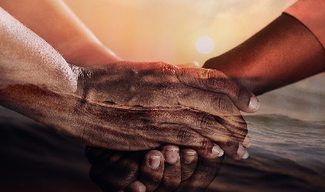
- b)

V primeru a gre za ________________, v primeru b pa za ______________ sožalje.

8. naloga: Kateri izmed načinov, ponazorjenih na slikah, je primernejši in zakaj? Izberi odgovor in ga utemelji.

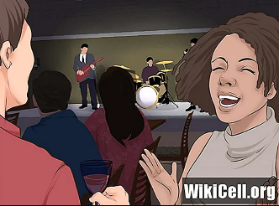
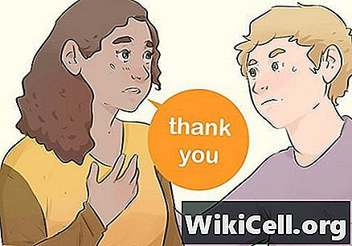
- b)

Primernejši je način na sliki _______________, saj _________________________
__________________________________________________________________

9. naloga: Katera besedna zveza je primerna za izrekanje sožalja oz. podpore ob smrti ljubljene osebe? Podčrtaj ustrezne besedne zveze.

bodi fajn sočustvujem s tabo opravičujem se ti žal mi je zate
mislim nate rad bi vam olajšal bolečino žalim te vse bo minilo

10. naloga: Besedilo C preoblikuj v sožalno pismo. Opremi ga s kakšno mislijo, ki ti je všeč.
____________________________________________________________________________________________________________________________________________________________________________________________________________________________________________________________________________

11. naloga: Kaj meniš o izrekanju sožalja? Napiši svoje razmišljanje o tem, ali je pomembno, da žalujočim, sploh če smo pokojnika in njegovo družino poznali, izrečemo sožalje.
_______________________________________________________________________________________________________________________________________________________________________________________________________________________________________________________________________________________________________________________________________________

